Janvier 2023



Nouveautés de la version 3.30.1



Préambule
Les SDIS concernés par les anomalies contenant le mot clé « Oracle » sont, par ordre alphabétique : le SDIS 68, le SDIS 78 et le SDMIS (SDIS 69). Ces SDIS ne sont pas concernés par les anomalies contenant le mot clé « MySQL » ou « MariaDB ».
Les autres SDIS ne sont pas concernés par les anomalies « Oracle » mais sont concernés par les anomalies contenant le mot clé « MySQL ».

Les SDIS concernés par les anomalies « GPEC » sont, par ordre alphabétique : le SDIS 44, le SDIS 59 et le SDIS 86. Les autres SDIS ne sont pas concernés par les anomalies « GPEC ».

Général

CG01 : L'écran "GRH > Livrets Individuels > Détails des Livrets > Civilités" affichera à nouveau le champ "bâtiment" de l'adresse postale, injustement oubliée depuis de nombreuses versions [Mantis #6904]
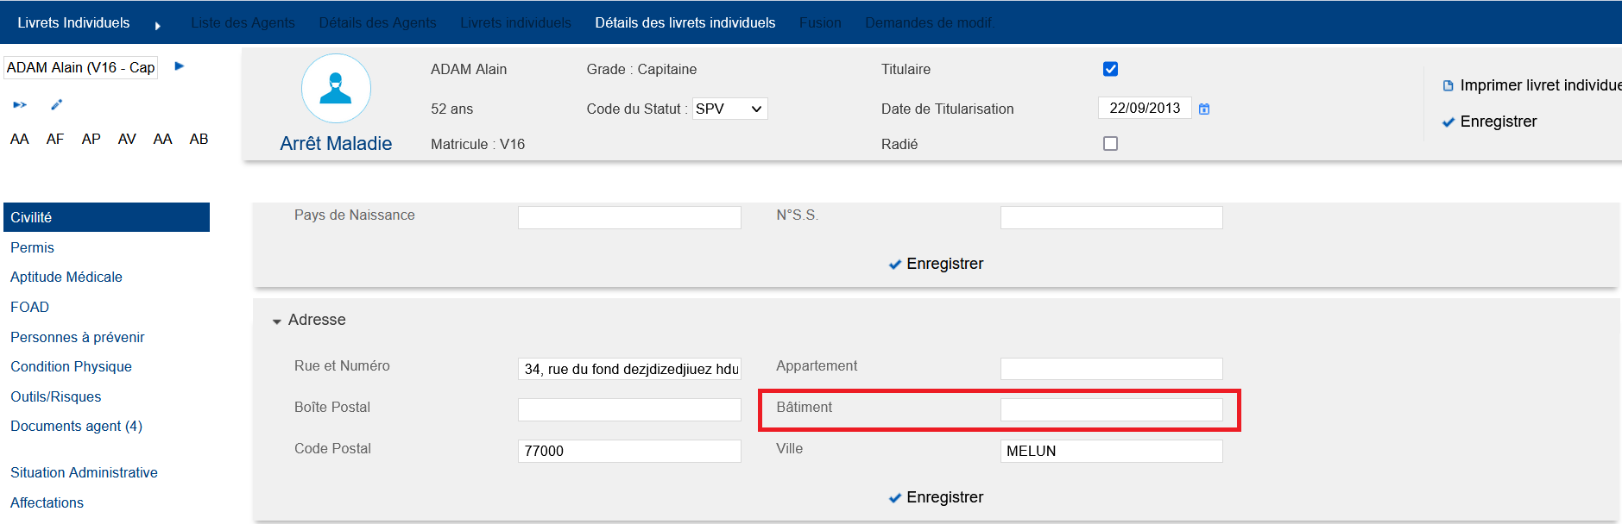

GPEC

CP01 : Menus ajustements sur la fiche de poste version 59 [Mantis #5336]
Fiche de poste propre au SDIS59.

Entretiens

ET01A : Les sauts de lignes dans les descriptions des sections, structures, champs et échelles devraient dorénavant être correctement affichées à l'écran et dans l'export PDF [Mantis #6918]
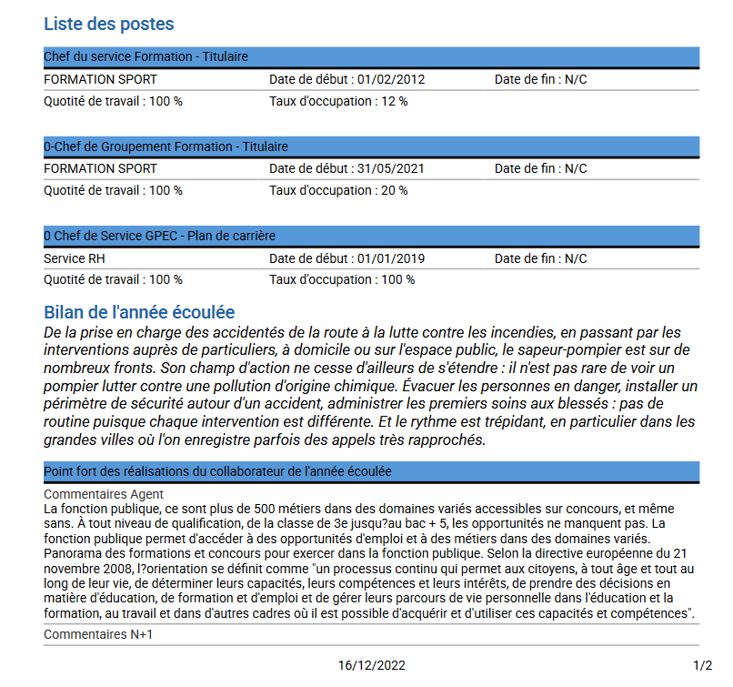

ET01B : Les structures ne contenant aucun champ ne devraient plus générer d'erreur lors de l'export PDF [Mantis #6918]
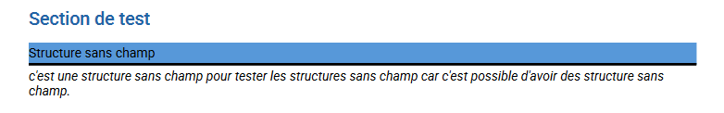

ET01C : Les descriptions des structures devraient dorénavant être correctement affichées lors de l'export PDF [Mantis #6918]
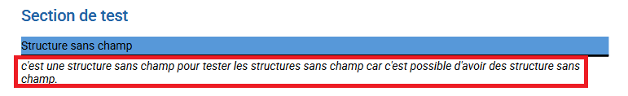

ET02 : L'écran "Evaluations / Administration > Evaluations > Structures" affichera dorénavant, dans une nouvelle colonne, le nombre de champs affectés dans la structure [Mantis #6918]
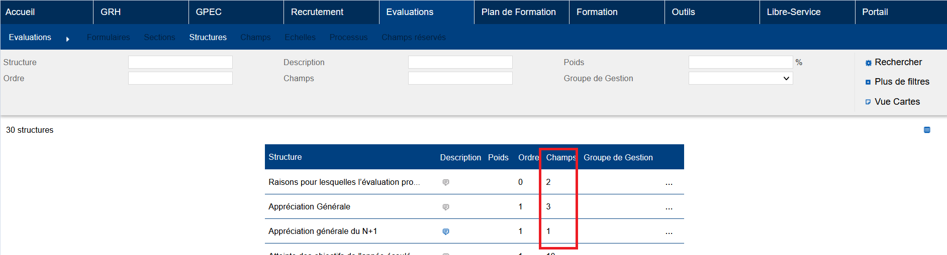

ET03 : L'écran "Evaluations / Administration > Evaluations > Processus > Etapes" proposera dorénavant un nouveau champ "Ordre des compétences" permettant de replacer l'évaluation des compétences selon l'ordre des sections - si ce paramètre est défini, au moins une section doit être visible dans le formulaire dans cette étape et l'évaluation des compétences est placée AVANT la section ayant un numéro d'ordre supérieur ou égal (implicitement, 0 = en premier) - si le champ n'est pas défini, l'évaluation des compétences se situe à la fin [Mantis 0006972]
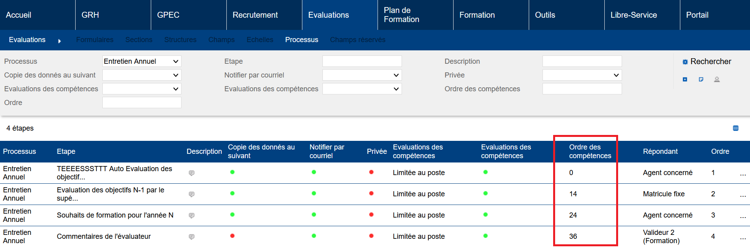

CT01 : Les modifications apportées aux compétences devraient dorénavant être enregistrées lorsque l'utilisateur signe l'étape (bouton "enregistrer et suivant") [Mantis #6972]
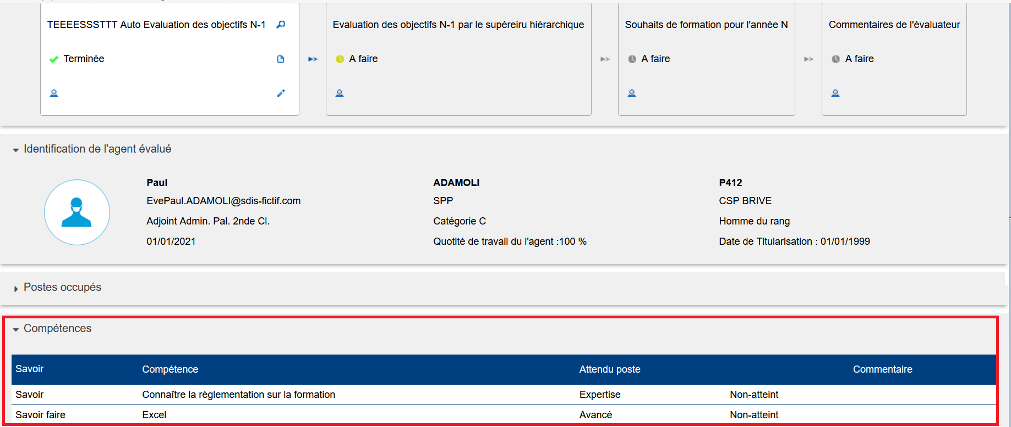

Formation

CF01 : Correction du calcul de la durée de présence pour les indemnités des stagiaires lorsque la présence détaillée est activée [Mantis #6945]
Avant la correction, si un agent était coché comme sous convention ou subrogation dans « Formation > Sessions > Détails des sessions > Informations complémentaires », et que la variable des présences était sur « Présence détaillée », alors le calcul du nombre d’heure de présence dans « Formation > Coûts de sessions > Coûts des sessions > Stagiaires » était erroné. C’est à présent corrigé.
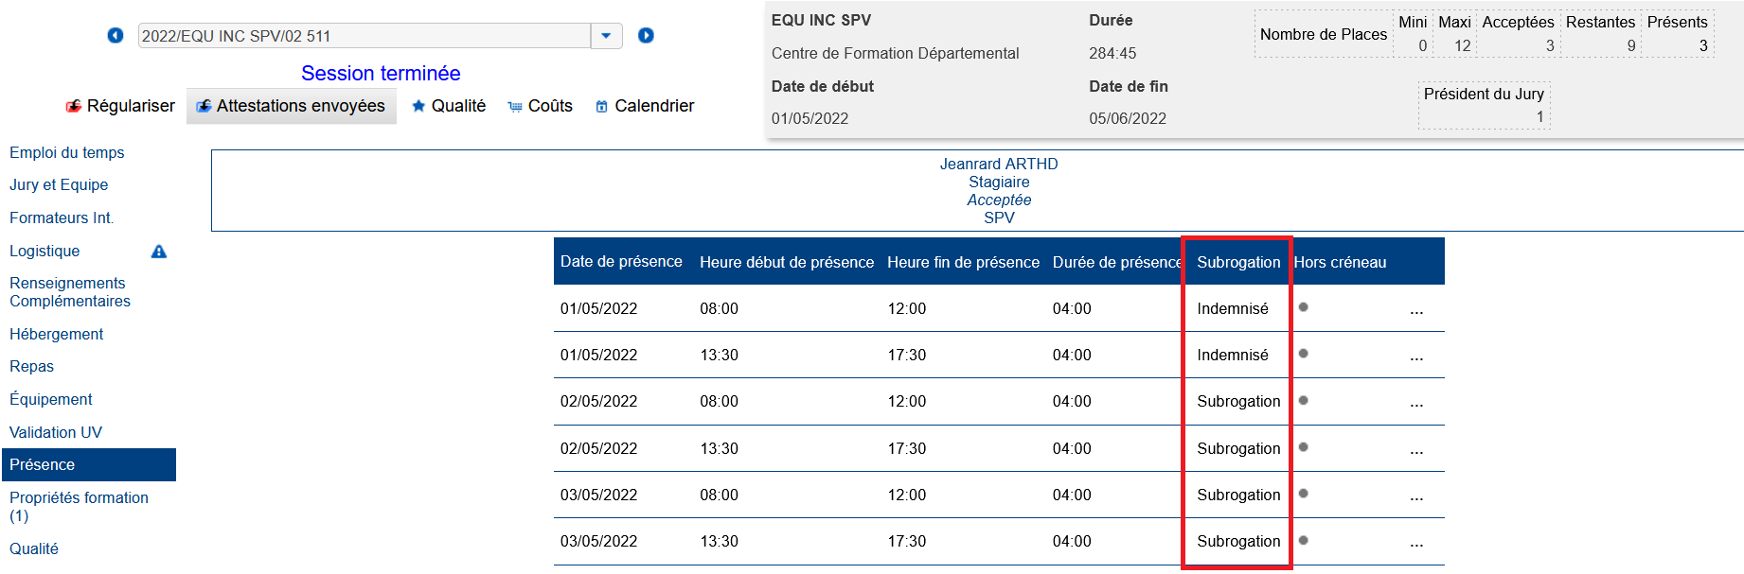

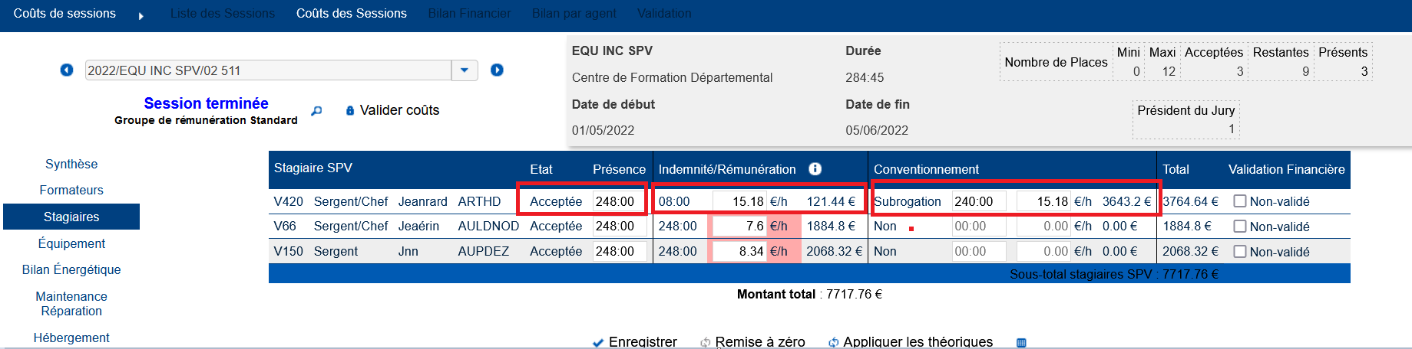

CF02 : L'écran "Formation > Sessions > Détails > Hébergements > Hébergement complexe" devrait dorénavant tenir compte plus précisément des réservations de chaque chambre jour par jour [Mantis #6975]
Avant la correction, si une chambre était réservée pour un agent sur une partie de la période de la session, elle ne pouvait pas être réservée sur une l’autre partie de la période par un agent différent ou pour une autre session.
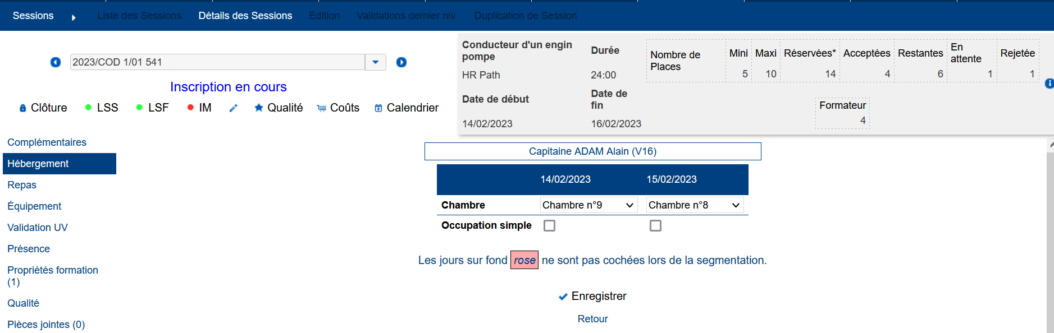

CF03 : Les écrans "Formation > Candidatures > Liste des Sessions", "Formation > Organisateur de Formation > Liste des Sessions" et "Formation > Responsable pédagogique > Liste des Sessions" n'afficheront plus de décalage au niveau des colonnes [Mantis #6865 #6983 #7029]
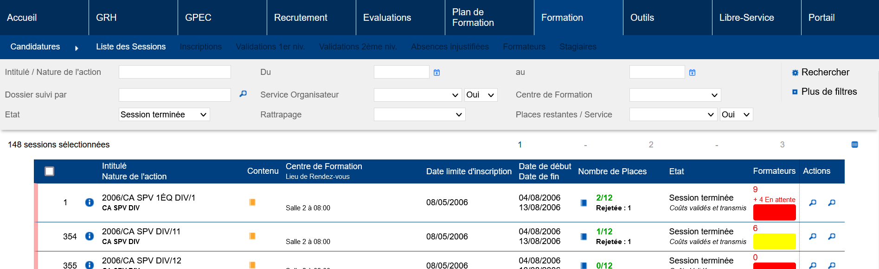

Outils

CO01A : L'interface automatique entrante XML des gardes ne devrait plus renvoyer systématiquement le message "carrière inconnue" lorsque les paramètres "Interface entrante - XML - Radier les absents" et "Interface entrante - XML - Supprimer les absents" sont tous les deux à "NON" [Mantis #6954]
Point technique – pas d’illustration possible.

CO01B : L'interface automatique entrante XML des gardes devrait être moins consommatrice de ressources base de données et donc plus rapide à intégrer [Mantis #6954]
Point technique – pas d’illustration possible.

CO02 : L'interface entrante Sedit Webservice ne devrait plus radier les carrières lorsque la situation précédente est transmise [Mantis #6904]
Point technique – pas d’illustration possible.

CO03 : Afin d'assurer la rétrocompatibilité Eksaé antérieur à Y2, l'extracteur de données Eksaé interrogera dorénavant le code pays sur 3 caractères plutôt que 2 [Mantis #6962]
Point technique – pas d’illustration possible.

CO04 : Correction d'une anomalie potentielle lors de la soumission d'un catalogue CNFPT au format "2.1" dans l'écran "Outils > Interface CNFPT > Catalogue et Synchronisation" [Mantis #6911]
Message d’erreur avant la correction :

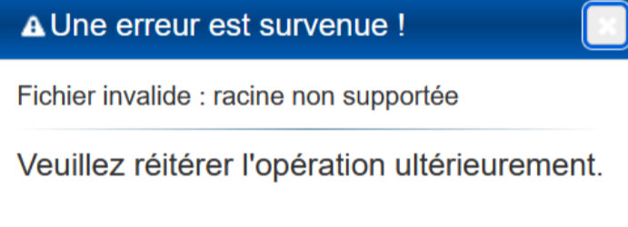

CO05 : Correction d'une anomalie potentielle lors de la sélection d'un identifiant de connexion d'un utilisateur depuis l'annuaire LDAP [Mantis #7088 et #7072]
